福建省工业设备安装有限公司

吊装

招标文件

招标编号：2025-1007-0430-02
项目名称：福州市晋安区前横路项目
地 址：福建省泉州市泉港区界山镇省安基地
邮政编码：362804
电 话：0592-6299896
传 真：0592-6299896
开户名称：福建省工业设备安装有限公司
开户银行：中国建设银行股份有限公司福建省分行
开户账号：35001002406050006006

招 标
-------------------------（投标单位）：
我单位钢箱梁需要吊装，经采购招标小组研究决定：以闽安通全平台公开招标方式，选择符合我方要求的供应商。欢迎贵单位前来投标，望能得到你们的高度重视，踊跃参加！
本次招标的内容如下：
序号 | 作业地点 | 设备名称 | 项目名称 | 单位 | 暂估数量 | 单价 | 金额 | 备注
 | 福州市晋安区前横路项目施工现场 | 钢箱梁吊装 |  | 吨 | 11031 |  |  | 按钢箱梁理论重量结算
 | 福州市晋安区前横路项目施工现场 | 12吨随车吊 |  | 台班 | 若干
 | 福州市晋安区前横路项目施工现场 | 25吨汽车吊 |  | 台班 | 若干 |  |  | 按甲方需求提供专用吊篮
 | 福州市晋安区前横路项目施工现场 | 25吨汽车吊 |  | 包月 | 若干 |  |  | 甲方包油，按甲方需求提供专用吊篮
 | 福州市晋安区前横路项目施工现场 | 50吨汽车吊 |  | 台班 | 若干
 | 福州市晋安区前横路项目施工现场 | 80吨汽车吊 |  | 台班 | 若干
 | 福州市晋安区前横路项目施工现场 | 130吨汽车吊 |  | 台班 | 若干
 |  | 220吨汽车吊 |  | 台班 | 若干
 |  | 300吨汽车的 |  | 台班 | 若干
 |  | 400吨汽车吊 |  | 台班 | 若干
 |  | 500吨汽车吊 |  | 台班 | 若干

主梁分段图

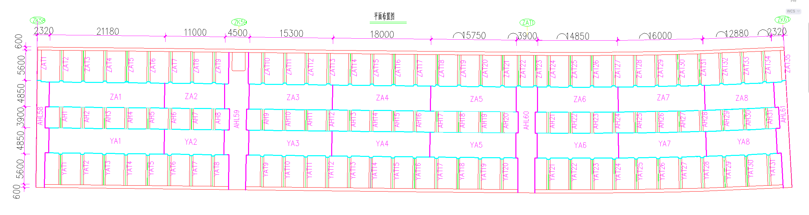
图1-1 ZK58-ZK61纵向分段示意图

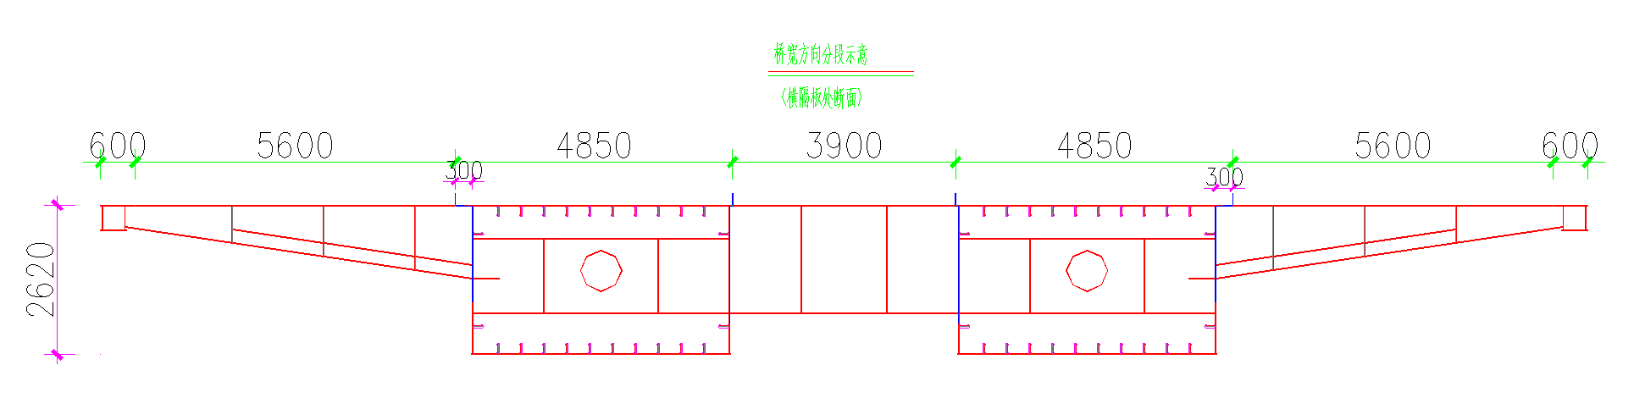
图1-2 ZK58-ZK61横向分段示意图
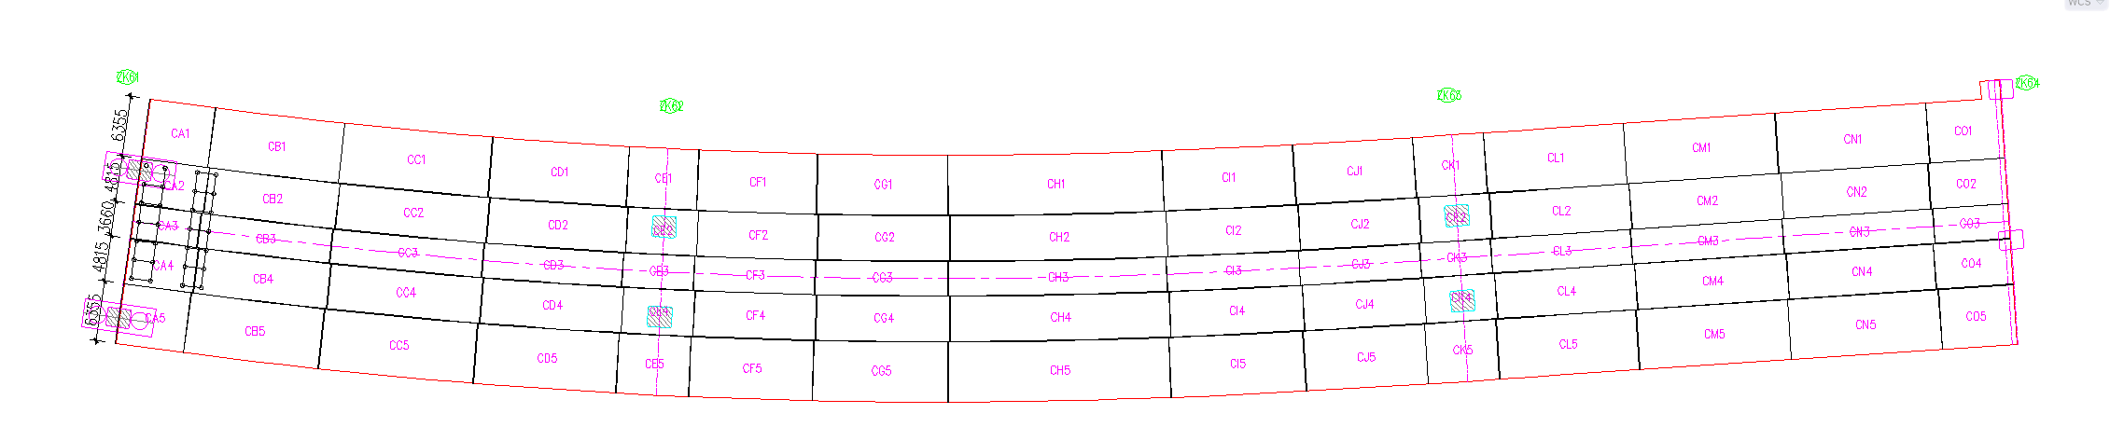
图1-3 ZK61-ZK64纵向分段示意图
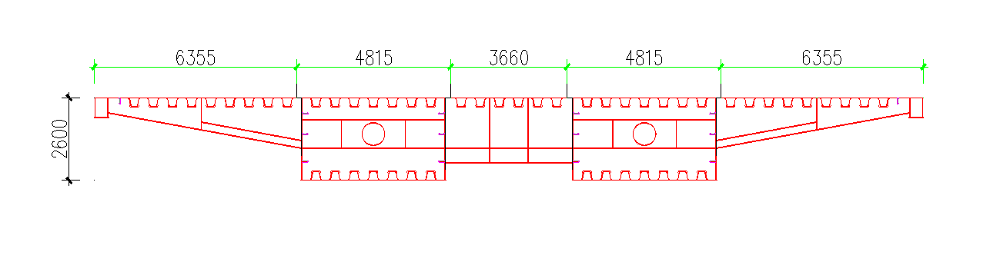
图1-4 ZK61-ZK64横向分段示意图
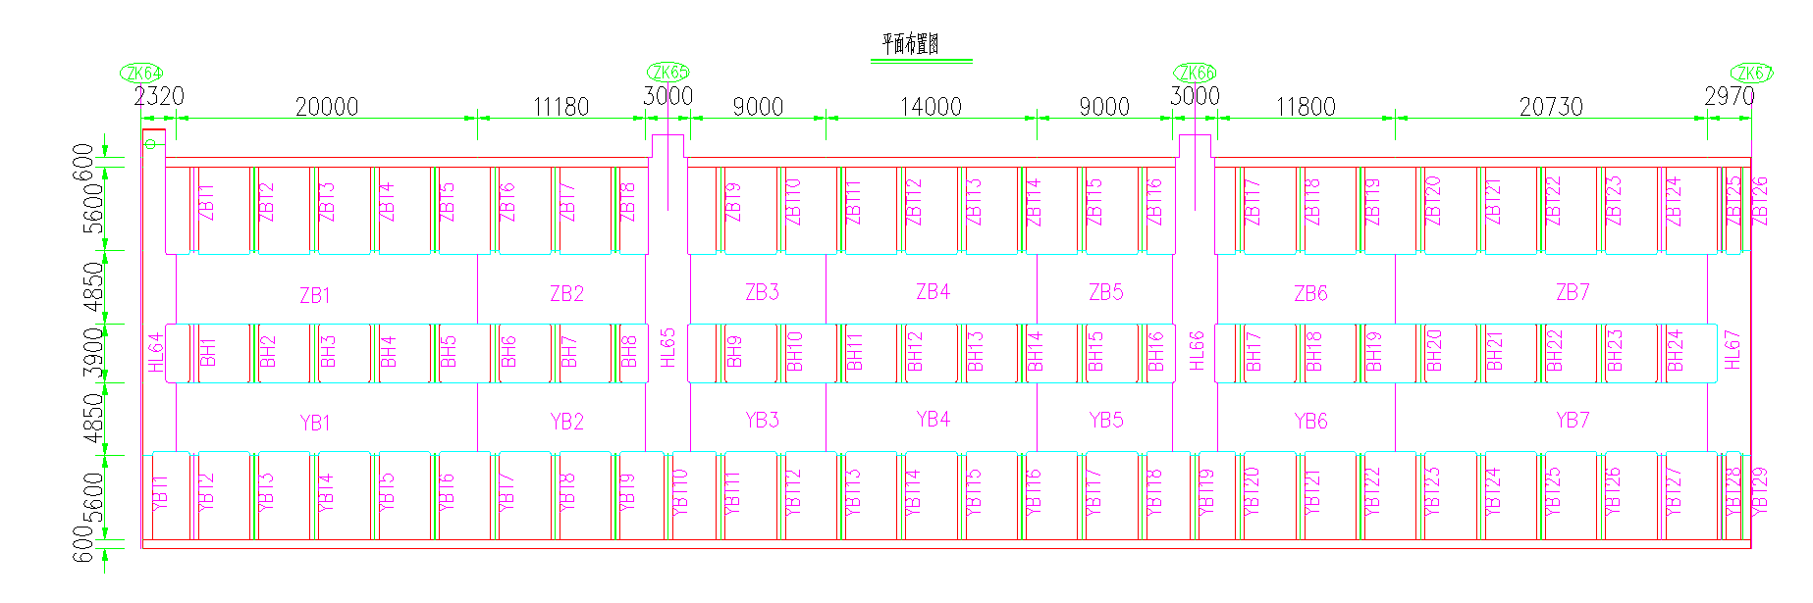
图1-5 ZK64-ZK67纵向分段示意图
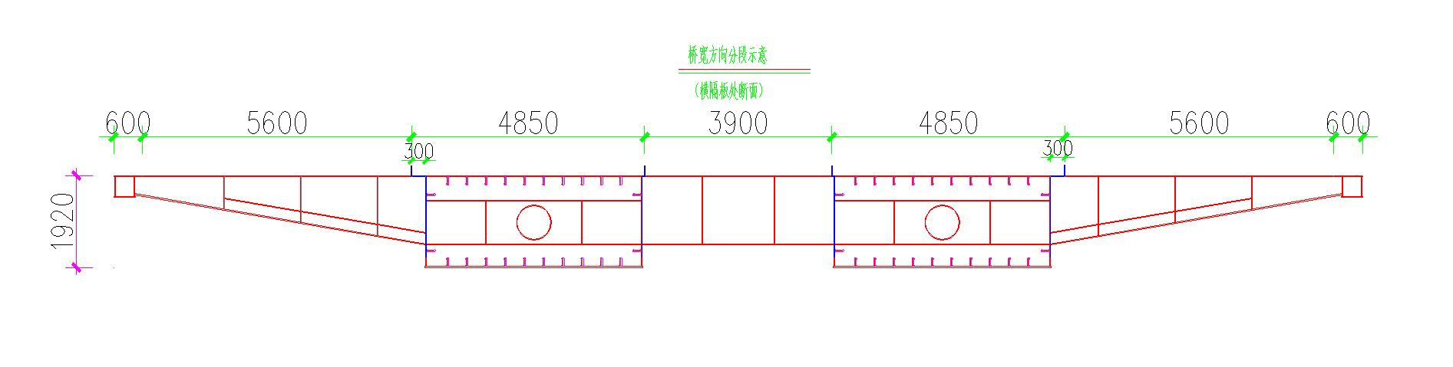
图1-6 ZK64-ZK67横向分段示意图
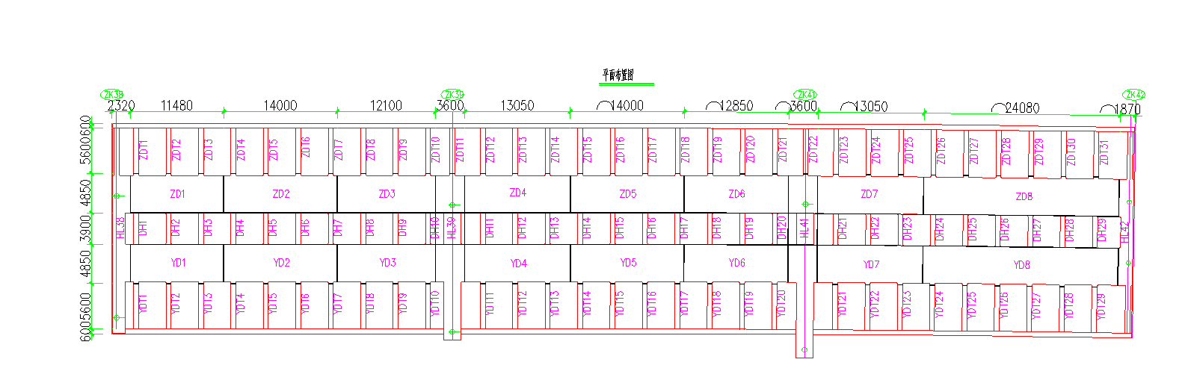
图1-7 ZK38-ZK42纵向分段示意图
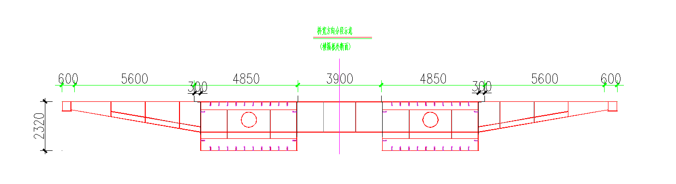
图1-8 ZK38-Z42横向分段示意图
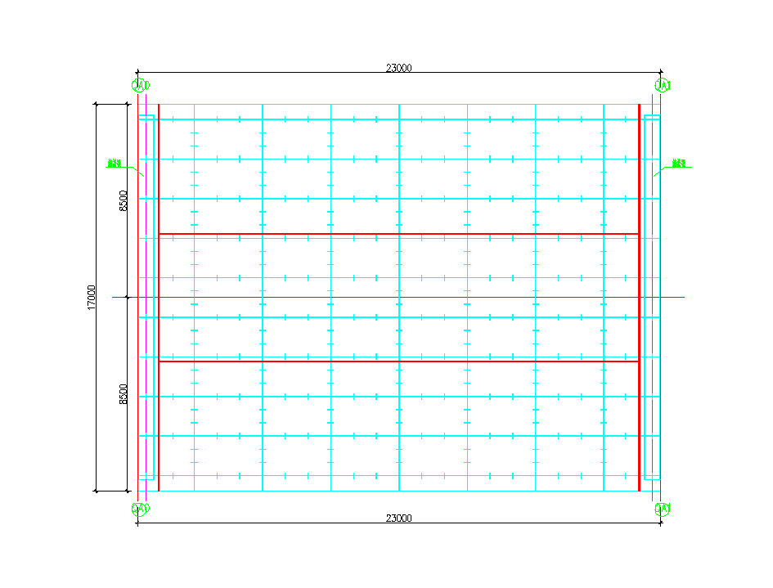
图1-9 A匝道纵向分段示意图
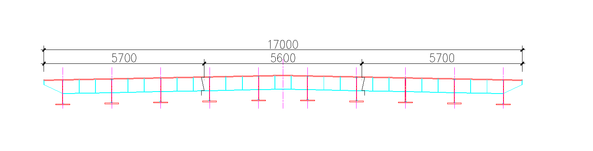
图1-10 A匝道横向分段示意图
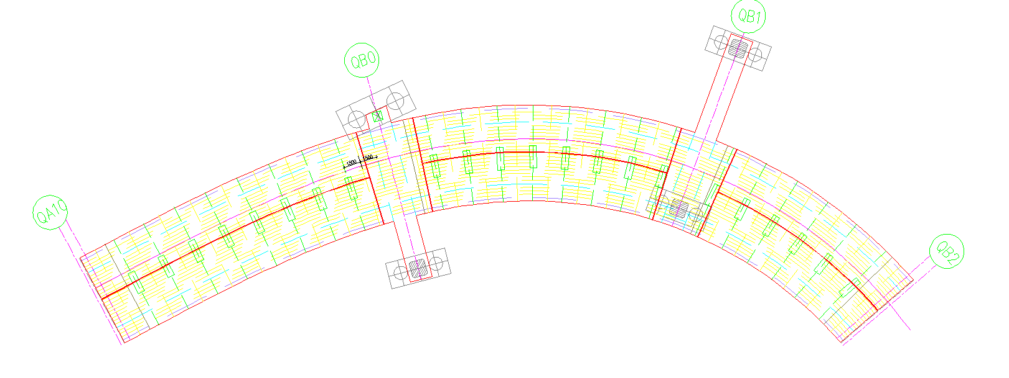
图1-11 B匝道纵向分段示意图
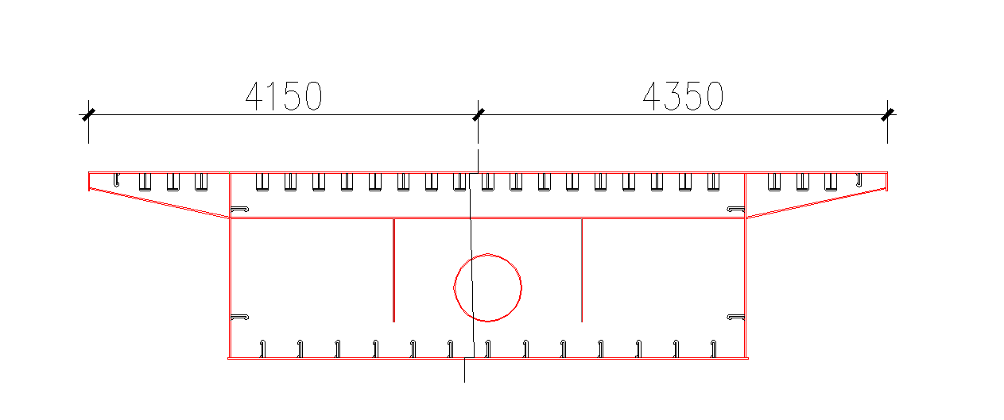
图1-12 B匝道横向分段示意图
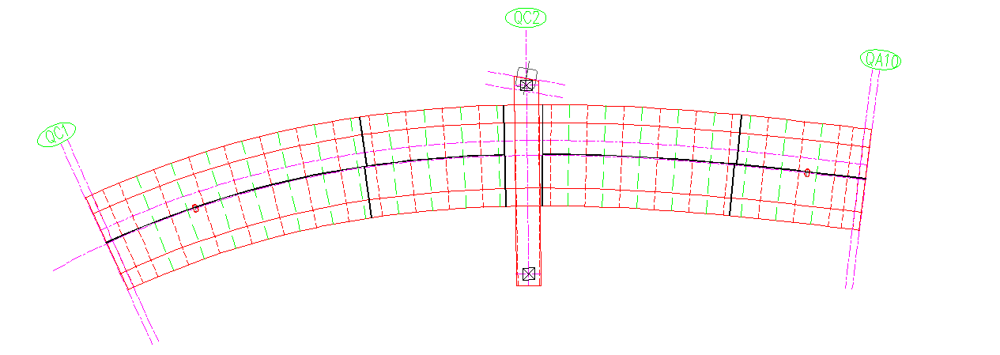
图1-13 C匝道纵向分段示意图
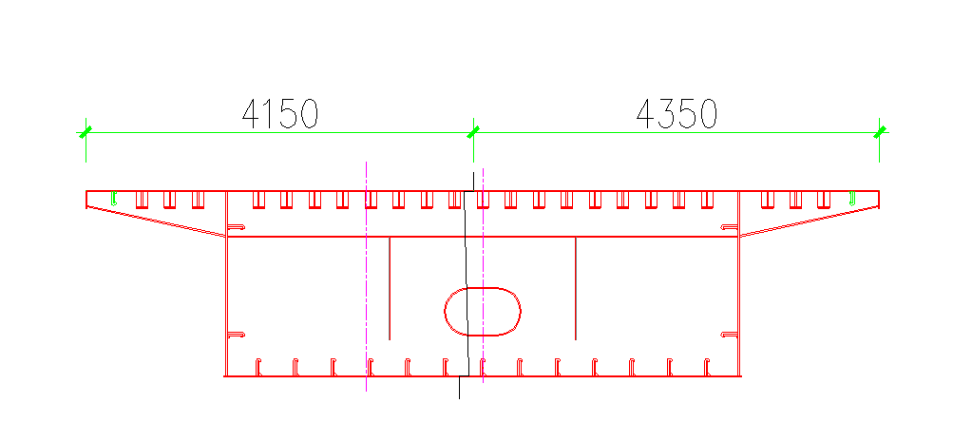
图1-14 C匝道横向分段示意图
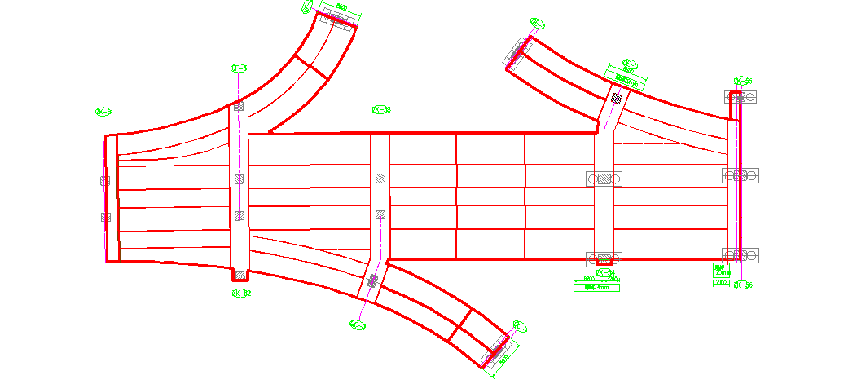
图1-15 ZK51-55纵向分段示意图
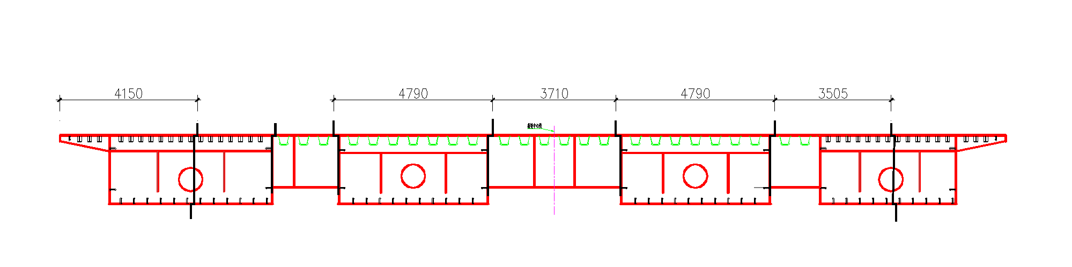
图1-16 ZK51-55横向分段示意图
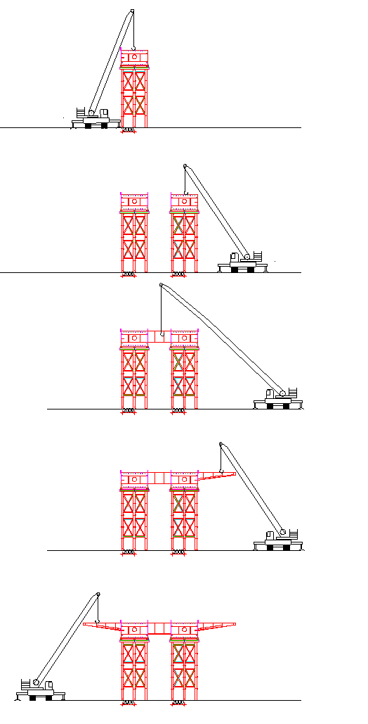
图1-17 组合梁横向吊装示意图
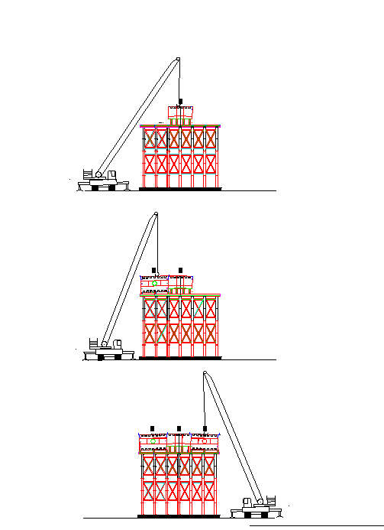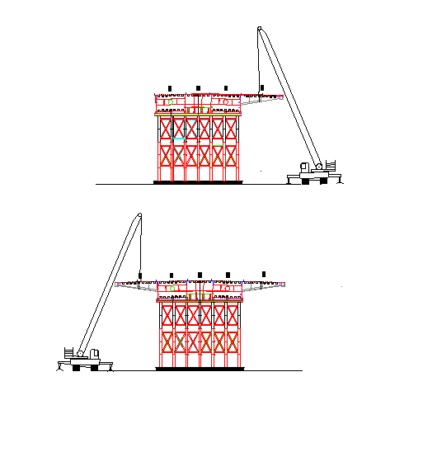

图1-18 钢箱梁横向吊装示意图
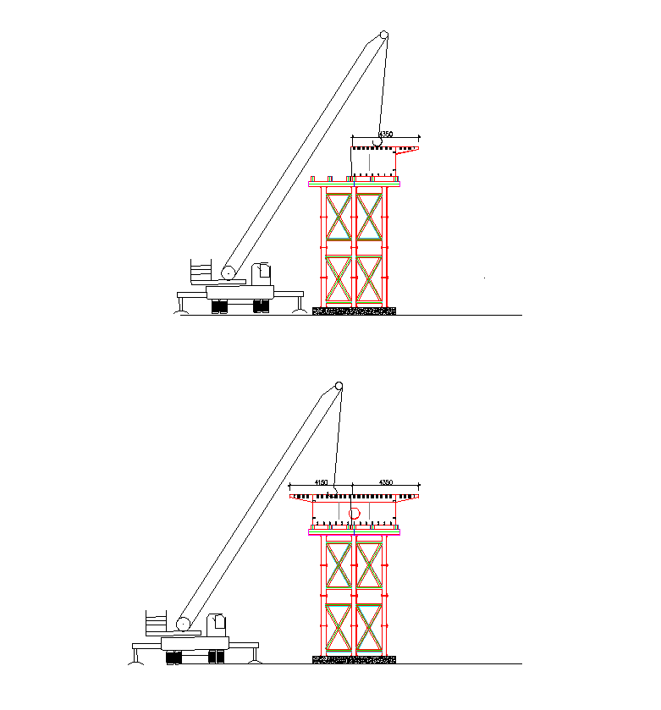
图1-19 钢箱梁横向吊装示意图
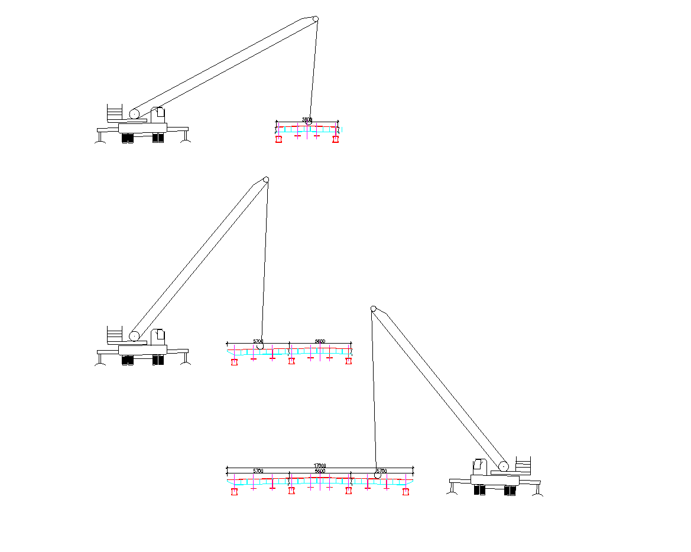
图1-20钢箱梁横向吊装示意图
ZK58-ZK61 YA3、ZA3节段吊装，均为60.7t，拟采用一台500t汽车吊进行吊装，吊车站位如下最大起重半径为16.8米，吊车站位平面示意图：
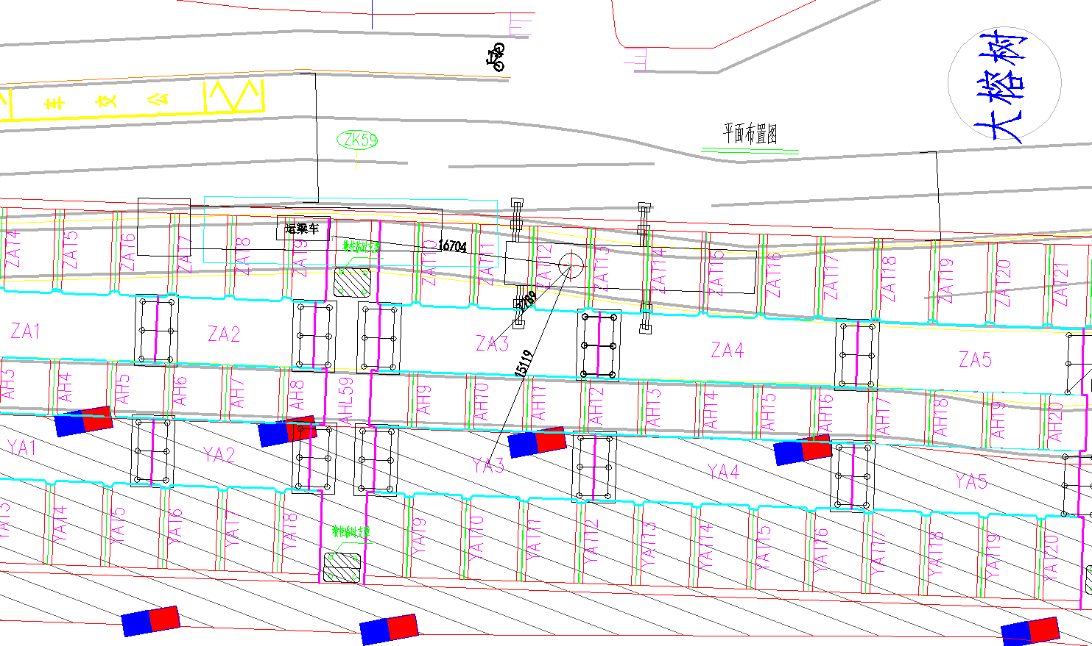
图1-21桥位吊装示意图
ZK58-ZK61 AHL59节段吊装，约158.6t，拟采用2台500t汽车吊进行吊装，吊车站位如下最大起重半径为15米，吊车站位平面示意图：
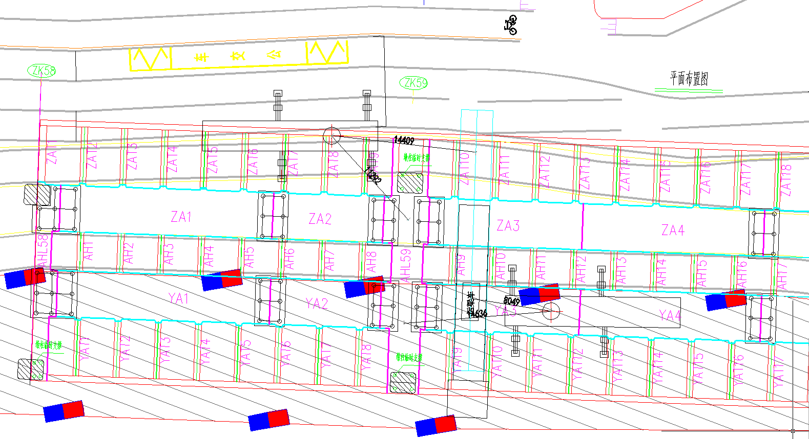
图1-22桥位吊装示意图

表1.1-1 三工区钢箱梁、钢混组合梁划分表
序号 | 桩号 | 钢箱梁/钢混 | 重量t
1 | ZK38~42 | 钢混组合梁 | 1443.018
2 | ZK51~55 | 钢箱梁 | 2586
3 | ZK58~61 | 钢混组合梁 | 1612.078
4 | ZK61~64 | 钢箱梁 | 2848.393
5 | ZK64~67 | 钢混组合梁 | 1191.002
6 | 前屿A匝道 | 钢板梁 | 170.566
7 | 前屿B匝道 | 钢箱梁 | 392
8 | 前屿C匝道 | 钢箱梁 | 348.7
9 | 人行天桥 | 钢箱梁 | 439.38
 |  | 合计 | 11031.14
表1.1-2 ZK58~61分段重量表
前横路58-61分段重量表
序号 | 节段 | 宽度 | 长度 | 高度 | 重量
1 | AHL58 | 2516 | 19538 | 2831 | 64582.3
2 | ZA1 | 4600 | 21580 | 2620 | 64632.3
3 | YA1 | 4600 | 21580 | 2620 | 64632.3
4 | ZA2 | 4600 | 11498 | 2620 | 45773.6
5 | YA2 | 4600 | 11498 | 2620 | 45773.6
6 | AHL59 | 4991 | 25557 | 2831 | 158632.6
7 | ZA3 | 4600 | 15684 | 2620 | 60680.4
8 | YA3 | 4600 | 15684 | 2620 | 60680.4
9 | ZA4 | 4600 | 18392 | 2620 | 58786.9
10 | YA4 | 4600 | 18392 | 2620 | 58786.9
11 | ZA5 | 4608 | 15941 | 2620 | 65260.2
12 | YA5 | 4608 | 15984 | 2620 | 65436.2
13 | AHL60 | 4107 | 19548 | 2831 | 135654.6
14 | ZA6 | 4625 | 15222 | 2620 | 63734.2
15 | YA6 | 4625 | 15344 | 2620 | 64147.2
16 | ZA7 | 4645 | 16350 | 2620 | 54939.4
17 | YA7 | 4645 | 16540 | 2620 | 55480.8
18 | ZA8 | 4634 | 12849 | 2620 | 44148.8
19 | YA8 | 4634 | 13030 | 2620 | 44660.3
20 | AHL61 | 2502 | 19521 | 2831 | 64427.6

表1.1-3 ZK61-ZK64分段重量表
前横路61-64分段重量表
序号 | 节段 | 宽度 | 长度 | 高度 | 重量
1 | CA1 | 6899 | 6365 | 2600 | 17039.0
2 | CA2 | 7158 | 4826 | 2600 | 34229.6
3 | CA3 | 7002 | 3670 | 2600 | 10001.9
4 | CA4 | 7261 | 4826 | 2600 | 34724.2
5 | CA5 | 7138 | 6365 | 2600 | 17632.6
6 | CB1 | 13845 | 6395 | 2600 | 26309.1
7 | CB2 | 13957 | 4855 | 2600 | 51346.9
8 | CB3 | 14043 | 3701 | 2600 | 15431.8
9 | CB4 | 14155 | 4856 | 2600 | 52077.9
10 | CB5 | 14303 | 6396 | 2600 | 27185.1
11 | CC1 | 15823 | 6407 | 2600 | 30067.8
12 | CC2 | 15951 | 4868 | 2600 | 58682.8
13 | CC3 | 16049 | 3713 | 2600 | 17636.6
14 | CC4 | 16177 | 4868 | 2600 | 59517.4
15 | CC5 | 16347 | 6409 | 2600 | 31068.9
16 | CD1 | 14587 | 6399 | 2600 | 36034.8
17 | CD2 | 14705 | 4860 | 2600 | 70328.1
18 | CD3 | 14795 | 3705 | 2600 | 21136.4
19 | CD4 | 14913 | 4860 | 2600 | 71328.3
20 | CD5 | 15070 | 6401 | 2600 | 37234.2
21 | CE1 | 7417 | 6366 | 2600 | 21140.8
22 | CE2 | 7477 | 4827 | 2600 | 55014.4
23 | CE3 | 7523 | 3672 | 2600 | 16533.7
24 | CE4 | 7583 | 4827 | 2600 | 55796.9
25 | CE5 | 7662 | 6367 | 2600 | 21844.7
26 | CF1 | 12609 | 6388 | 2600 | 31148.1
27 | CF2 | 12711 | 4848 | 2600 | 60791.4
28 | CF3 | 12789 | 3694 | 2600 | 18270.2
29 | CF4 | 12891 | 4849 | 2600 | 61656.0
30 | CF5 | 13026 | 6389 | 2600 | 32184.9
31 | CG1 | 13845 | 6395 | 2600 | 26309.1
32 | CG2 | 13957 | 4855 | 2600 | 53914.2
33 | CG3 | 14043 | 3701 | 2600 | 15431.8
34 | CG4 | 14155 | 4856 | 2600 | 54681.8
35 | CG5 | 14303 | 6396 | 2600 | 27185.1
36 | CH1 | 22751 | 6552 | 2600 | 43242.4
37 | CH2 | 22929 | 5016 | 2600 | 88588.9
38 | CH3 | 23065 | 3860 | 2600 | 25350.8
39 | CH4 | 23244 | 5019 | 2600 | 89809.2
40 | CH5 | 23480 | 6558 | 2600 | 44636.4
41 | CI1 | 6462 | 13893 | 2600 | 26444.7
42 | CI2 | 4934 | 13970 | 2600 | 54032.6
43 | CI3 | 3768 | 14029 | 2600 | 15431.8
44 | CI4 | 4920 | 14107 | 2600 | 54561.8
45 | CI5 | 6464 | 14209 | 2600 | 27049.0
46 | CJ1 | 6408 | 12690 | 2600 | 31446.6
47 | CJ2 | 4878 | 12733 | 2600 | 61039.7
48 | CJ3 | 3713 | 12766 | 2600 | 18269.8
49 | CJ4 | 4867 | 12810 | 2600 | 61405.7
50 | CJ5 | 6409 | 12867 | 2600 | 31885.5
51 | CK1 | 6365 | 7482 | 2600 | 21415.0
52 | CK2 | 4824 | 7495 | 2600 | 55318.2
53 | CK3 | 3670 | 7505 | 2600 | 16533.7
54 | CK4 | 4826 | 7518 | 2600 | 55491.6
55 | CK5 | 6365 | 7536 | 2600 | 21570.5
56 | CL1 | 14744 | 6357 | 2600 | 36612.4
57 | CL2 | 14748 | 4817 | 2600 | 70808.7
58 | CL3 | 14752 | 3662 | 2600 | 21135.6
59 | CL4 | 14756 | 4817 | 2600 | 70843.6
60 | CL5 | 14761 | 6357 | 2600 | 36654.2
61 | CM1 | 15999 | 6355 | 2600 | 30565.1
62 | CM2 | 15999 | 5215 | 2600 | 62048.7
63 | CM3 | 15999 | 4060 | 2600 | 17634.5
64 | CM4 | 15999 | 5215 | 2600 | 62048.7
65 | CM5 | 15999 | 6755 | 2600 | 30565.1
66 | CN1 | 15900 | 6755 | 2600 | 30376.3
67 | CN2 | 15500 | 5215 | 2600 | 60113.9
68 | CN3 | 15900 | 4060 | 2600 | 17525.8
69 | CN4 | 15500 | 5215 | 2600 | 60114.7
70 | CN5 | 15900 | 6755 | 2600 | 30376.3
71 | CO1 | 8255 | 8280 | 2600 | 20870.1
72 | CO2 | 8080 | 5215 | 2600 | 38613.1
73 | CO3 | 7880 | 4060 | 2600 | 11106.6
74 | CO4 | 8080 | 5215 | 2600 | 38613.1
75 | CO5 | 7880 | 6755 | 2600 | 19385.7

表1.1-ZK45~48分段重量表

表1.1-5 ZK64~67分段重量表
前横路64-67分段重量表
序号 | 节段 | 宽度 | 长度 | 高度 | 总重量
1 | HL64 | 21646 | 2250 | 2230 | 71477.5
2 | ZB1 | 4850 | 20000 | 1920 | 65526.2
3 | YB1 | 4850 | 20000 | 1920 | 65526.2
4 | ZB2 | 4850 | 11180 | 1920 | 36629.2
5 | YB2 | 4850 | 11180 | 1920 | 36629.2
6 | HL65 | 21320 | 3000 | 2230 | 122982.8
7 | ZB3 | 4850 | 9000 | 1920 | 29486.8
8 | YB3 | 4850 | 9000 | 1920 | 29486.8
9 | ZB4 | 4850 | 14000 | 1920 | 45868.3
10 | YB4 | 4850 | 14000 | 1920 | 45868.3
11 | ZB5 | 4850 | 9000 | 1920 | 29486.8
12 | YB5 | 4850 | 9000 | 1920 | 29486.8
13 | HL66 | 21320 | 3000 | 2230 | 123351.2
14 | ZB6 | 4850 | 11800 | 1920 | 38660.5
15 | YB6 | 4850 | 11800 | 1920 | 38660.5
16 | ZB7 | 4850 | 20730 | 1920 | 67917.9
17 | YB7 | 4850 | 20730 | 1920 | 67917.9
20 | HL67 | 13600 | 2900 | 2050 | 58044.1

表1.1-6 ZK38~42分段重量表
前横路38-42分段重量表
序号 | 节段 | 宽度 | 长度 | 高度 | 总重量
1 | HL38 | 19742 | 2250 | 2320 | 70371.8
2 | ZD1 | 4850 | 11480 | 2320 | 40779.2
3 | YD1 | 4850 | 11480 | 2320 | 40779.2
4 | ZD2 | 4850 | 14000 | 2320 | 49730.8
5 | YD2 | 4850 | 14000 | 2320 | 49730.8
4 | ZD3 | 4850 | 12100 | 2320 | 42981.6
5 | YD3 | 4850 | 12100 | 2320 | 42981.6
6 | HL39 | 20550 | 3600 | 2320 | 130927.0
7 | ZD4 | 4850 | 13050 | 2320 | 46356.2
8 | YD4 | 4850 | 13050 | 2320 | 46356.2
9 | ZD5 | 4850 | 14016 | 2320 | 49787.6
10 | YD5 | 4850 | 14016 | 2320 | 49787.6
11 | ZD6 | 4850 | 12872 | 2320 | 45723.9
12 | YD6 | 4850 | 12872 | 2320 | 45723.9
13 | HL41 | 22700 | 3600 | 2320 | 154631.1
14 | ZD7 | 4850 | 13070 | 2320 | 46427.2
15 | YD7 | 4850 | 13070 | 2320 | 46427.2
16 | ZD8 | 4850 | 24113 | 2320 | 85654.2
17 | YD8 | 4850 | 24113 | 2320 | 85654.2
20 | HL42 | 13500 | 1800 | 2320 | 52559.2

表1.1-7 前屿互通A匝道分段重量表
前横路A匝道分段重量表
序号 | 编号 | 长mm | 宽mm | 高mm | 重量kg
1 | ZA | 1320 | 17000 | 800 | 9684.9
2 | ZB | 21120 | 5700 | 800 | 9684.9
3 | ZC | 21120 | 5800 | 800 | 39520.15
4 | ZD | 21120 | 5700 | 800 | 34535.34
5 | ZE | 1320 | 17000 | 800 | 34535.34

表1.1-8 前屿互通B匝道分段重量表
 | 前横路B匝道分段重量表
序号 | 编号 | 长mm | 宽mm | 高mm | 重量kg
1 | BA1 | 27200 | 4900 | 2000 | 62945.1
2 | BA2 | 26500 | 5400 | 2000 | 55819.2
3 | 横梁BB | 15700 | 5600 | 2000 | 64371.2
4 | BC1 | 24200 | 6000 | 2000 | 53891.4
5 | BC2 | 22100 | 6100 | 2000 | 47790.4
6 | 横梁BD | 17900 | 5700 | 2000 | 67162.7
7 | BE1 | 19800 | 5500 | 2000 | 43664.0
8 | BE2 | 18000 | 5600 | 2000 | 38720.9

表1.1-9 前屿互通C匝道分段重量表
前横路C匝道分段重量表
序号 | 编号 | 长mm | 宽mm | 高mm | 重量kg
1 | CA1 | 24400 | 5000 | 2000 | 55030.0
2 | CA2 | 23000 | 5250 | 2000 | 48800.0
3 | CB1 | 12600 | 4400 | 2000 | 28592.0
4 | CB2 | 12300 | 4700 | 2000 | 25355.0
5 | CC | 17600 | 3700 | 2000 | 67265.9
6 | CD1 | 17200 | 4500 | 2000 | 38838.0
7 | CD2 | 16600 | 4700 | 2000 | 34441.0
8 | CE1 | 11000 | 4300 | 2000 | 26563.0
9 | CE2 | 11200 | 4500 | 2000 | 23556.0

（若本表不够，可另附清单）
贵公司愿意参加此次投标，请贵单位于收到安装通网上平台询价消息通知后，将企业营业执照、资质证书包含：安全生产许可证、建筑业企业资质证书、吊装资质证书和投标报价单等资料扫描件合成一份文件作为参与平台报价的附件上传。安装通网上平台投标截止于2025年5月6日14：00点，本单位将保证在公开、公平、公正的原则下进行评标。谢谢合作！

招标单位：(公章）福建省工业设备安装有限公司
联 系 人：
电 话：
单位地址：福建省泉州市泉港区界山镇省安基地
日 期： 2025 年4月30日
投标须知
一．投标单位必须按本次招标的标的物要求编制标书，不符合要求的标书按作废标处理。
二．投标单位应递交的资格证件（复印件，网上报价时附带在报价书后，合成一份文件）
1．营业执照
三．本标书报价金额（币种：人民币）-----------------
四．本次投标保证金：--------无-----------------
五．从投标邀请书发出至投标截止日前1天，招标单位发出的书面补充通知均视为招标文件的组成部分。
六．投标书须由投标单位法人代表或由授权委托书上指明的代理人签字，并加盖公章，方才有效（网上平台报价时上传此扫描件）。
七．投标书上如有更改，应有投标单位的代表在更改处盖章生效。
八．评标是根据投标单位的报价、质量、交货期、定金和付款方式、售后服务、企业信誉等六个要素，由招标小组以公开、公正、公平的原则进行；
九．招标单位以《中标通知书》书面通知中标单位，对未中标单位不做解释和答复。
十．中标单位收到中标通知书后，应按中标通知书的要求和时间，到指定地点与招标单位签订经济合同；否则招标人有权取消中标单位的中标资格。
十一．投标人收到招标人的《投标须知》应签字盖章，作为收到的确认。（网上平台报价时上传此扫描件）

招标人：福建省工业设备安装有限公司（盖章）

投标人： （盖章）

投标单位法人代表： （签字）

日期： 年 月 日

吊装投标报价单
序号 | 作业地点 | 设备名称 | 项目名称 | 单位 | 暂估数量 | 单价 | 金额 | 备注
 | 福州市晋安区前横路项目施工现场 | 钢箱梁吊装 |  | 吨 | 11031 |  |  | 按钢箱梁理论重量结算
 | 福州市晋安区前横路项目施工现场 | 12吨随车吊 |  | 台班 | 若干
 | 福州市晋安区前横路项目施工现场 | 25吨汽车吊 |  | 台班 | 若干 |  |  | 按甲方需求提供专用吊篮
 | 福州市晋安区前横路项目施工现场 | 25吨汽车吊 |  | 包月 | 若干 |  |  | 甲方包油，按甲方需求提供专用吊篮
 | 福州市晋安区前横路项目施工现场 | 50吨汽车吊 |  | 台班 | 若干
 | 福州市晋安区前横路项目施工现场 | 80吨汽车吊 |  | 台班 | 若干
 | 福州市晋安区前横路项目施工现场 | 130吨汽车吊 |  | 台班 | 若干
 |  | 220吨汽车吊 |  | 台班 | 若干
 |  | 300吨汽车的 |  | 台班 | 若干
 |  | 400吨汽车吊 |  | 台班 | 若干
 |  | 500吨汽车吊 |  | 台班 | 若干
2 | 要求 |  | 1.各吨位汽车式起重机起吊性能工况应符合该品牌的汽车吊性能参数表
2 |  |  | 2.此单价含运输、装车加固及加固所需的机具和材料。
2 |  |  | 3.设备、人员证件齐全
2 |  |  | 4.吊装税金6%
3 | 暂定使用计划 |  | 2025年4月-2026年4月份
询价单位 |  |  | 福建省工业设备安装有限公司
报价单位
联系方式
机械设备租赁合同
合同编号：

甲 方（承租方）：福建省工业设备安装有限公司
乙 方（出租方）：
根据《中华人民共和国民法典》及有关规定，为明确机械设备租赁双方的权利义务，甲方根据工程需要，租赁乙方机械设备（附表），经甲乙双方友好协商，就租赁机械设备事宜签订协议如下，以便共同遵守。
第一条：使用地点
一．使用地点： 福建省福州市晋安区前横路项目部
- 1.本合同按照合同单价包干，构件尺寸根据生产情况有部分调整，以实际生产构件尺寸为准，总体数量保持不变；合同清单外增加部分钢箱梁大件运输按照约定单价*图算理论重量结算。作为本合同费用的计算依据：
（1）设备启用日：乙方应于设备安装完毕并安装自检合格后，设备方可投入使用，预计启用时间2025年5月10日，甲方有配合乙方办理检测手续和验收手续的义务。
第二条：机械设备的名称、型号、规格及数量（详见附表）

名称 | 规格型号 | 数量 | 单位 | 单价 | 备注
各吨位汽车式起重机起吊性能工况应符合该品牌的汽车吊性能参数表，具体性能参数表详见附件。
说明:
第二条：机械设备相关的要求
一.设备要求：乙方应当提供安全有效、满足双方约定使用功能的机械设备，设备质量应当符合现行国家标准、行业标准。
二.故障维修：乙方应建立完善抢修制度，配置抢修车辆，及时受理并有效消除设备故障。因故障造成机械设备无法正常作业的，乙方应及时到达现场维修。故障发生期间乙方免收甲方租金,直至机械设备恢复正常作业日止；但机械设备故障系因甲方违章指挥、违章作业造成的，甲方仍应支付停工期间的机械使用费。
三.保养：乙方应加强机械设备日常检查和维修保养并建立检查、维修保养档案。日常检查包括巡查、月检和季检 ，应对机械设备及其安全保护装置进行检查；维修保养应包括日常保养、定期保养、转场维修保养等工作。乙方机械设备日常保养必须提前通知甲方，避开甲方施工高峰期。
四.人员：从事起重机械各种特种作业人员必须持有特种作业操作资格证书，不得违章作业。
五.资料：乙方需提交当地质量安监站所需资料、报表，甲方有配合的义务。
第四条：付款方式。
2.支付方式：吊装作业结束后，双方办理结算手续并收到乙方提供的税率 6% 增值
税专用发票后支付租赁费，若乙方未提供相应的增值税发票，甲方有权拒绝支付款项。
3.机械设备在租赁期间产生的运费、机械调谴和机械燃油费等均由乙方自行承担。
4.机械设备使用费（设备月租金），含司机及随机配合人员工资、食宿、社保费用、人员保险、机械设备维护、保养费，税费，保险等；司机及随机配合人员工作时间为：根据项目部吊装计划安排 。乙方派至现场的操作人员应服从甲方统一指挥，不得消极怠工，应遵守廉洁自律，否则甲方有权要求更换相应人员。
5.甲方每次付款前乙方必须先提供真实合法有效的等额 6 %增值税专用发票，否则甲方有权暂缓或拒绝付款并不构成违约，甲方不承担由此产生的逾期付款责任。
6.乙方银行账户信息：
公司名称：
地址：
纳税人识别号：
开户行：
账号：
第五条：甲乙双方权利义务
一.甲方指派本工程项目经理为履约代表：
姓 名： 肖建阳 ，身份证号码： 职务： 项目负责人 ，联系电话：18750610137
二.乙方指派以下现场负责人，其负责现场工作协调及工作量签证，并签订安全生产责任状。
姓 名： ，身份证号码： ，
联系电话：
三.该机械所有权归属乙方，甲方无权做任何性质的抵押和转借，如发生机械由于甲方原因造成被他方扣押，乙方有权按合同收取约定费用。未经乙方同意转借，乙方有权收回该机械，所发生的经济费用由甲方承担。
四.乙方机械施工期间，使用权归甲方所有，乙方不得无故终止合同，随意撤走机械。
五.甲方租金和进退场费不能及时支付给乙方，乙方有权停止施工或提前退场并书面发催款函。（收信地址为福州市鼓楼区福新路297号福建省工业设备安装有限公司法务部，写明项目名称和欠款金额，附有关材料）否则，视为乙方同意免除付款责任。如因甲方上级或业主拨款不到位时，乙方充分理解甲方资金的困难，同意相对延迟支付；如若甲方还需增加机械设备，增加的机械设备采用本合同中价格，费用并随本合同规定支付；
六. 乙方机械进场前，应进行维护和保养，保证进场机械设备的完好性和使用功能。乙方机械正常保养必须提前通知甲方，避开甲方施工高峰期。
七.乙方必须提供所出租机械的相关有效证件，甲方留存的复印件应加盖乙方公章。乙方负责提供机械设备内业技术资料，营业执照（复印件）、安全生产许可证等、起重机械资料及其特种作业人员证书；定期检查、维护保养记录等。乙方应为其所有雇员办理社会保险、工伤保险、人身意外伤害险，并为机械设备办理建机财产综合险（机械财产险、机损险、第三者责任险和雇主责任险），保险费用由乙方承担，并将上述资料复印件交甲方存档。
八.乙方应当按照合同约定完成机械设备安装拆卸工作，提供设备技术性能表。
九.乙方所有雇员的食宿由乙方提供，费用由乙方负责。
第六条 甲乙双方安全职责
合同双方就各自的工作范围，除了自行做好安全措施外都有义务提出另一方安全措施上可能存在的问题，并要求整改，在合同履行中，如双方或一方安全措施不力而造成各类事故和损失的，由过错方各自承担责任或合同责任，无过错方同意免除其责任除外。
一．甲方安全职责
（一）甲方负责制定机械设备生产安全事故应急救援预案。
（二）施工现场有多台机械设备交叉作业时，甲方负责组织制定并实施防止机械设备相互碰撞的安全措施。
（三）甲方负责制定机械设备周边的高压线、障碍物的防护措施，并按规范要求负责做好安全防护工作。
（四）甲方负责在机械设备活动范围内设置明显的安全警示标志，对集中作业区做好安全防护。
（五）甲方应根据不同施工阶段、周围环境及季节、气候的变化（如台风天气）等对起重机械采取必要的安全保护措施，确保设备的安全使用。
（六）甲方负责对乙方进入现场的特殊工种操作人员进行安全教育与宣传工作；监督进入施工现场实施安装等人员到位、安全防护等安全措施的实施。
二．乙方安全职责
（一）乙方吊车司机须持证上岗并服从甲方的管理制度及甲方现场安全管理制度。
（二）吊车进出场须服从甲方管理制度。
（三）负责机械设备的安全保护装置的日常检查和维护，对机械设备的安全可靠性负责。
（四）乙方机械设备安拆作业必须按岗位配备人员和工具，作业应在白天或照明良好的夜间进行，并做好每个环节的安全教育和安全防护工作。
（五）在对机械设备进行安拆、操作、检修、检查、维护保养作业过程中，乙方对机械相关作业人员的安全负责。
（六）当机械设备出现故障或者发生异常情况时，应及时通知甲乙双方相关人员，机械设备应立即停止使用，乙方应组织人员及时排除故障之后方可重新投入使用。
（七）吊钩以下的吊具、索具等辅助用具由乙方提供并保证使用安全。乙方应对吊具、索具以及机械设备和辅助设备进行全面检查，确认安全可靠后方可开始作业。
（八）乙方应按时对设备进行日检、巡检、月检，及时对安全隐患和机械故障进行整改，并做好记录。
三．甲乙双方共同安全职责
（一）本着谁违章谁承担责任的原则，甲乙双方均应遵守机械设备安全操作规程，严禁违章指挥、违章操作，严禁强令工人违章冒险作业，严禁机械设备带病运转。
（二）租赁期间，由乙方指派的作业人员应当遵守甲、乙双方有关的劳动纪律，严格遵守安全操作规程，服从及配合甲方项目部正常的施工安排，为甲方项目部提供优质服务，同时有权拒绝甲方提出的违章指挥和违章作业。
（三）甲乙双方均有义务对进入施工现场的操作人员、安装施工人员、维修保养人员进行安全教育、监察，确保安全设施到位。
（四）在施工作业中，双方均不得以任何理由对设备安全装置进行工作性能放大的调整。
第七条 违约责任
一．乙方供应的设备功能及质量必须满足合同要求及国家现行标准，否则甲方可拒绝接收并要求乙方赔偿甲方由此造成的一切损失。
二．若乙方未能按合同约定提供设备，如延迟超过一日的，则每迟延一天乙方应赔偿甲方人民币 1000 元，同时甲方有权转向其他单位租赁设备（若有差价由乙方承担），延迟超过 10 日，甲方有权解除合同；
三．乙方因任何原因未按甲方通知规定时限退场的，将不再计算租赁费，期间费用由乙方自行承担。
四．乙方应按甲方通知的停用时间及时退场，如若乙方收到通知10天后还未退场，影响甲方施工作业，则甲方有权对乙方进行处罚，按 1000 元/天/台罚款，如若乙方超过15天还不能拆除，甲方有权对机械进行处理，费用乙方负责。
五．乙方必须保证机械的完好率，配置抢修车辆，及时受理并有效消除设备故障。因故障造成机械设备无法正常作业的，乙方应及时到达现场维修，若不能及时维修影响甲方施工进度，则乙方应在4小时内安排同规格机械设备进场完成甲方吊装施工作业。
六、若乙方安排的汽车式起重吊在使用过程中达不到该起重机的性能工况（对照性能参数表），因此延误甲方的工期，从而产生的误工费由乙方负责。
第八条 其他约定事项
一．机械设备进退场组装、拆卸所需所需辅助设备由乙方负责，费用由乙方承担。
二.机械在施工期内机械维修、保养由乙方负担，费用由乙方承担，同时不能占用正常工作时间。
三.施工现场实行无油化管理，如吊车在工作或维修保养期间有出现漏油现象，乙方应及时采取有效措施清除油污。
四. 乙方保证该机械各种证件齐全，并配有操作证的 1 名司机 24 小时/天提供服务、随叫随到。
五. 乙方司机必须听从甲方现场指挥人员的正确指挥，无故不听从者甲方有权要求乙方更换司机。
第九条 不可抗力
当事人一方因不可抗力不能按照合同约定履行本合同的，根据不可抗力的影响，可部分或全部免除责任；当事人一方因不可抗力不能履行合同的，应当及时告知书面对方，并自不可抗力结束之日起 30日内向对方当事人提供证明。
第十条 争议解决
本合同项下发生的争议，由双方协商解决，协商一致，双方应签订补充协议。协商不成，因本合同引起的或与本合同有关的争议，均应向甲方所在地人民法院提起诉讼。
本合同自双方法定代表人（或委托人）签字并盖单位公章（或合同章）之日起生效。本合同一式肆份，具有同等法律效力，其中甲方 叁 份，乙方 壹 份。
本合同于2025年 月 日在 福建 省 厦门 市签订。

甲 方: 福建省工业设备安装有限公司 | 乙 方：
法定代表人： | 法定代表人：
委托代理人： | 委托代理人：
地 址：福州市福新路297号 | 地址：
电 话：0591-87564310 | 电 话：

